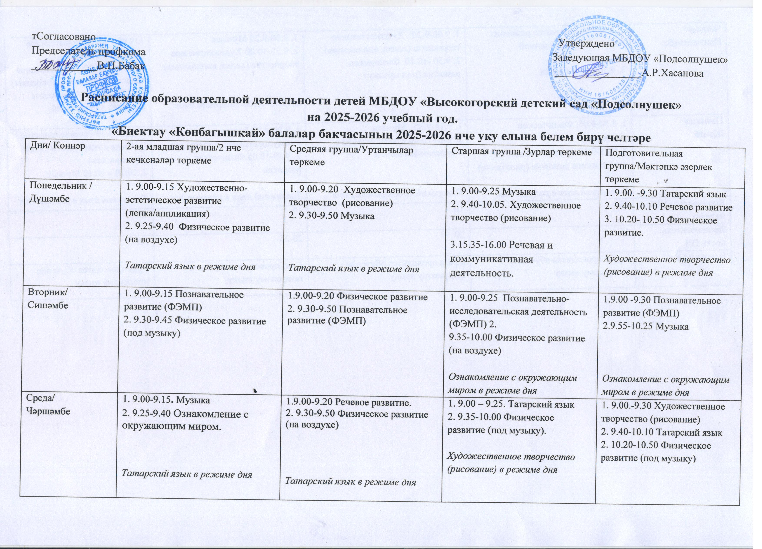

Четверг/  Пәнҗешәмбе | 1. 9.00 – 9.15 Речевое развитие (чтение художественной литературы)  2. 9.30-9.45 Музыка | 1. 9.00-9.20 Художественное творчество (лепка, аппликация)  2. 9.50 -10.10 Физическое развитие (под музыку) | 1. 9.00-9.25 Музыка  2. 9.35-10.00 Художественное творчество (лепка, аппликация)  3.15.35-16.00 Татарский язык | 1. 9.00-9.30 Познавательное развитие (ФЭМП)  2. 9.40 -10.10 Художественное творчество (лепка, аппликация)  3.10.20 – 10.50 Физическое развитие (на воздухе).
Пятница/  Җомга | 1. 8.50-9.05. Физическое развитие.  2. 9.15-9.30 Художественно – эстетическое развитие (рисование)  Татарский язык в режиме дня | 1. 9.10-9.30 . Музыка  2. 9.40-10.00. Ознакомление с окружающим миром.  Татарский язык в режиме дня | 1. 9.00-9.25 Речевая коммуникативная деятельность.  2. 9.40-10.05 Физическое развитие  Татарский язык в режиме дня | 1. 9.20 -9.30 Речевое развитие (речевая и коммуникативная деятельность)  2. 10.10 – 10.40 Музыка  Татарский язык в режиме дня
Количество ОД в неделю | 10 | 10 | 12 | 13
Продолжитель  ность ОД | 15 | 20 | 20-25 | 30
В режиме дня | 3 раза проводится обучение татарскому языку | 3 раза проводится обучение татарскому языку | 1 раз проводится обучение татарскому языку | 1 раз проводится обучение татарскому языку

